Modul 8.2: Media
Nama Lengkap : Silfiana Dwi Nabiilah
Kelas : 2A TNK
NIM : 221344048
- Lalu lewatkan sinyal di atas melalui filter Median 5 elemen. Filter Median adalah filter yang mengurutkan elemen-elemennya dan mengambil urutan yg ditengah sebagai nilai hasil filter. Lalu ubah panjang filternya dengan 7 elemen. Filter mana yg memberikan hasil paling baik? Mengapa?
Banding hasil filter Moving Average dan Median secara umum. Filter mana yang memberikan hasil yg lebih baik untuk jenis derau di atas? Tuliskan jawabannya pada laporan saudara dan juga programnya.
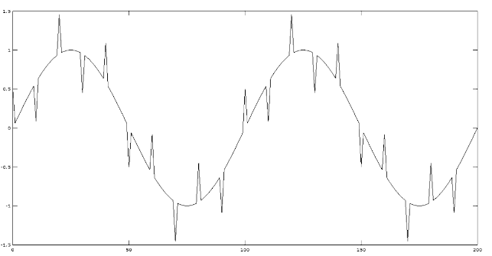
Jawab:
Program | Hasil Output
5 Elemen
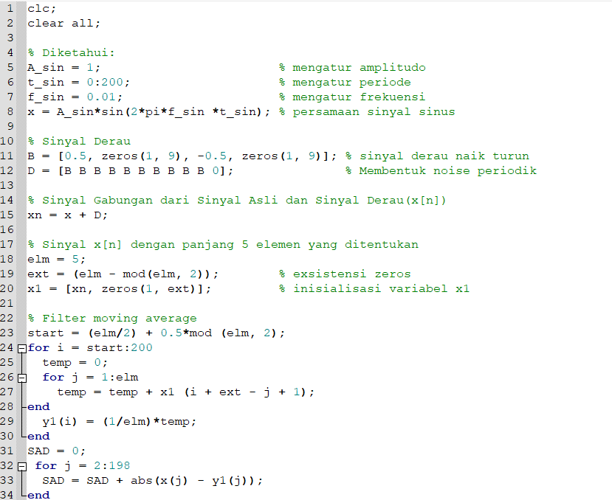  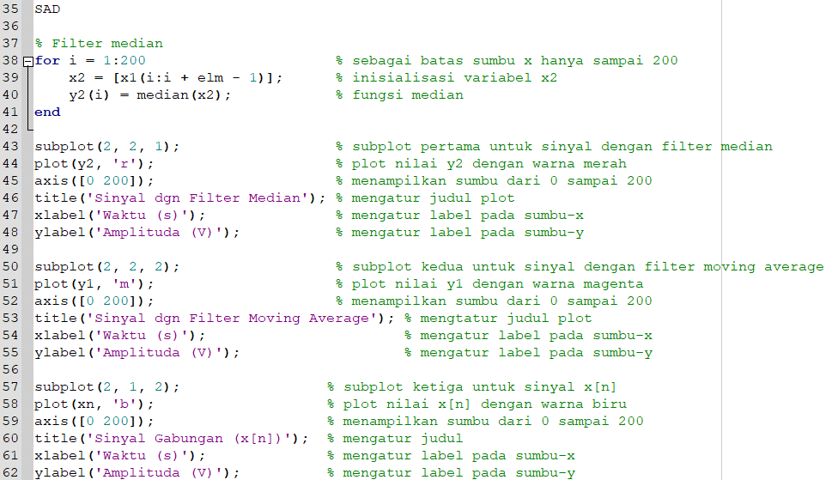 | 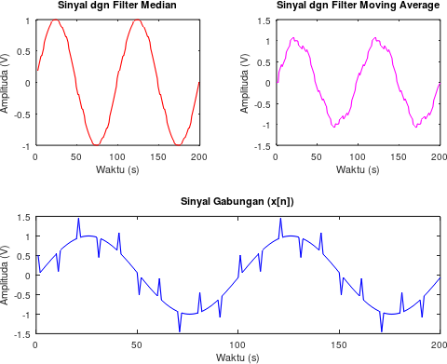
7 Elemen
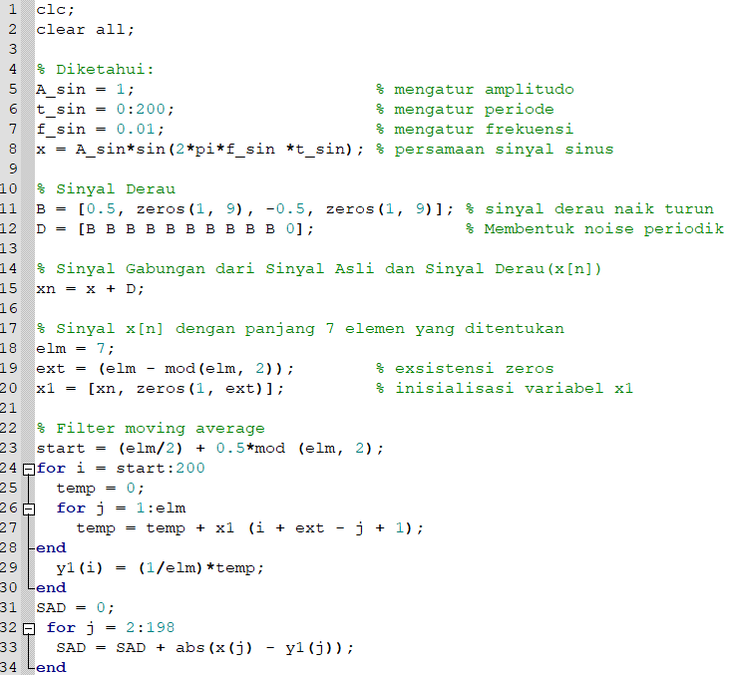 | 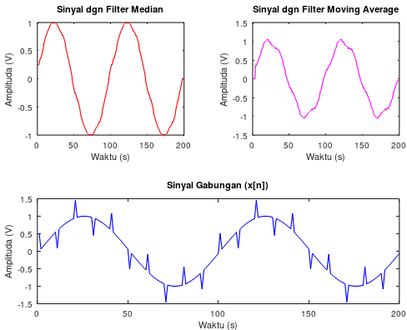
Analisa Data:
Pada program kedua ini menampilkan tiga buah sinyal yaitu sinyal gabungan x[n] yang merupakan gabungan dari sinyal sinusoidal ‘x’ dan sinyal derau ‘d’, yang secara matematis dapat ditulis dengan xn = x + d. Selanjutnya dengan mengganti loop antara elemen 3, elemen 5, dan elemen 7 maka dihasilnya sinyal yang berbeda-beda. Perbedaan utama pada program sebelumnya, pada program ini bukan menghasilkan sinyal median melainkan menghasilkan sinyal filter median.
Pada program kedua ini menggunakan perintah subplot dan plot. Fungsi perintah subplot ini adalah untuk membagi area plot menjadi beberapa bagian dan memilih area tertentu untuk membuat plot. Dengan fungsi ini maka dapat menampilkan beberapa plot dalam satu gambar secara terorganisir. Sedangkan perintah plot berfungsi untuk membuat plot dari satu set data. Perintah plot ini akan membuat plot di area plot yang saat ini aktif.
Berdasarkan ketiga gambar grafik tersebut didapat hasil yang berbeda. Perbedaannya terletak pada derau yang masih terdapat pada sinyal. Dari ketiga gambar tersebut, ketiga grafik masih memiliki sinyal derau. Terlihat pada grafik dengan panjang elemen 5, sinyal hasil filter moving averange masih sangat kecil sehingga sinyal terlihat tidak mulus. Namun seiring ditambahnya panjang elemen menjadi elemen 7, sinyal hasil filter moving averange yang dihasilkan semakin tinggi sehingga sinyal terlihat semakin mulus walaupun belum berhasil menghilangkan seluruh sinyal noise nya.
Filter dengan nilai elemen 7 memberikan hasil yang lebih baik dengan hasil sinyal noise yang semakin kecil, Artinya semakin panjang elemen filter maka semakin kecil pula sinyal noise yang tersisa pada sinyal informasi karena akan teredam. Bila panjang elemennya dibesarkan terus menerus, sinyal informasinya pun akan ikut teredam.
Perintah | Fungsi
clear all; | Berfungsi untuk membersihkan layar dan menghapus semua variabel.
%Sinyal Sinusoidal, % Sinyal Derau, %Sinyal Gabungan, % Filter Moving Average dengan panjang 5 elemen, % Filter Moving Average dengan panjang 3 elemen, dan % Filter Moving Average dengan panjang 7 elemen | Berfungsi untuk memberikan komentar agar memudahkan untuk membaca.
a = 1;  t = 0:200;  fc = 0.01;  x = sin(2*pi*fc*t); | Berfungsi untuk mendefinisikan sinyal sinusoidal dengan amplitudo bernilai 1 berlabel ‘a’, panjang bernilai 201 titik berlabel ‘t’, frekuensi bernilai 0.01 berlabel ‘fc’ dan disimpan dalam variabel ‘x’.
b = [0.5, zeros(1,9), -0.5, zeros(1,9)]; | Berfungsi untuk membuat pola sinyal derau berperiodik dengan panjang 20 titik dan disimpan dalam vektor berlabel ‘b’.
d = [b b b b b b b b b b 0]; | Berfungsi untuk membentuk sinyal derau dengan label ‘d’ dengan menggabungkan vektor ‘b’ sebanyak 10 kali dan menambahkan nilai 0 di akhir.
xn = x + d; | Berfungsi untuk menghasilkan sinyal gabungan berlabel ‘xn’ dengan menambahkan sinyal sinusoidal berlabel ‘x’ dan sinyal derau berlabel ‘d’.
figure; | Berfungsi untuk membuat gambar baru untuk di plot kan.
subplot(2,2,1);, subplot(2,2,2);, subplot(2,2,3);, subplot(2,2,4); | Berfungsi untuk memilih subplot pertama, kedua, ketiga, dan keempat untuk plot hasil filter moving average dengan panjang elemen yang berbeda.
plot(t, xn,'r');, plot(t, y5,'m');, plot(t, y3,'g');, plot(t, y7,'b'); | Berfungsi untuk memplot sinyal gabungan, sinyal dengan panjang 5 elemen, 3 elemen, dan 7 elemen dengan warna secara berurutan merah, magenta, hijau, dan biru.
title('Sinyal Gabungan x[n]');  title('Filter Moving Average 5 elemen');  title('Filter Moving Average 3 elemen');  title('Filter Moving Average 7 elemen');  xlabel('Waktu (s)');  ylabel('Amplituda'); | Berfungsi untuk menambahkan judul, label pada sumbu-x, dan label pada sumbu-y dengan komposisi plot sinyal gabungan.
y5 = zeros(size(xn)); | Berfungsi untuk membuat vektor kosong dengan label ‘y5’ berukuran yang sama dengan sinyal gabungan ‘xn’.
for i = 3:length(xn)-2 | Berfungsi untuk membuat loop untuk iterasi sepanjang panjang nya ‘xn’ dengan mempertimbangkan elemen terluar yang akan difilter.
y5(i) = (1/5) * (xn(i-2) + xn(i-1) + xn(i) + xn(i+1) + xn(i+2));  y3(i) = (1/3) * (xn(i-1) + xn(i) + xn(i+1));  y7(i) = (1/7) * (xn(i-3) + xn(i-2) + xn(i-1) + xn(i) + xn(i+1) + xn(i+2) + xn(i+3));  end | Berfungsi untuk menghitung output filter moving average dengan panjang 5 elemen dan menyimpan nya di dalam label ‘y5’.  Berfungsi untuk menghitung output filter moving average dengan panjang 3 elemen dan menyimpan nya di dalam label ‘y3’.  Berfungsi untuk menghitung output filter moving average dengan panjang 7 elemen dan menyimpan nya di dalam label ‘y7’.

KESIMPULAN :
Praktikum Modul 8.2 Mata Kuliah Pengolahan Sinyal Digital dengan judul praktikum “Media” ini menghasilkan beberapa kesimpulan sebagai berikut:
- Sinyal gabungan merupakan sinyal yang dihasilkan dari penjumlahan sinyal sinusoidal dengan sinyal derau.
- Pada program ini digunakan 4 buah subplot dan plot, subplot itu sendiri berfungsi untuk membagi area plot menjadi beberapa bagian dan memilih area tertentu untuk membuat plot. Dengan fungsi ini maka dapat menampilkan beberapa plot dalam satu gambar secara terorganisir. Sedangkan perintah plot berfungsi untuk membuat plot dari satu set data. Perintah plot ini akan membuat plot di area plot yang saat ini aktif.
- Sinyal dengan filter median memang lebih baik karena akan mengurutkan elemen-elemennya dan mengambil urutan yang di tengah sebagai nilai hasil filter, namun lebih cocok dengan sinyal derau bernilai acak beraturan sebagaimana seperti pada contoh kasus praktikum kali ini. Sedangkan
untuk sinyal dengan derau dengan nilai yang benar-benar acak (nilai spike tidak sama atau bahkan tidak periodik) maka lebih baik menggunakan filter moving average.
- Dengan elemen filter yang semakin besar maka akan menghasilkan sinyal yang lebih baik, yaitu sinyal dengan dengan hasil sinyal yang lebih mulus karena sinyal derau nya akan semakin kecil.

